**UNIVERSIDAD DE TARAPACÁ**



**ESCUELA UNIVERSITARIA DE INGENIERÍA INDUSTRIAL, INFORMÁTICA Y DE SISTEMAS**



Área de Ingeniería en Computación e Informática



**Boti-Arica**

**Integrantes:** Mallku Grunewald,

Adolfo Navea,

Sebastián Torres.

**Profesor:** Ibar Ramírez.

**Asignatura:** Introducción al trabajo en proyectos.

**Fecha:** 05-12-2018

**ÍNDICE**

1. **INTRODUCCIÓN 3**
2. **DESARROLLO DEL PROYECTO 4**
3. Descripción **4**
4. Actividades realizadas  **4**
5. **DISEÑO 4**
6. Diseño de pantallas **4**
7. Mapa navegacional **4**
8. Ejemplo de pantallas **5**
9. **PROGRAMACIÓN 6**
10. Descripción de bloques **7**
11. **EXPERIENCIAS LOGRADAS 7**
12. **CONCLUSIONES 7**
13. **BIBLIOGRAFÍA 8**
14. **INTRODUCCIÓN**

Hoy en día existen numerosas botillerías a lo largo de la ciudad a la cual recurren jóvenes adultos y adultos para consumir agua, jugos y distintos tipos de bebidas, pero ¿conocen la ubicación de todas las botillerías en la ciudad?, ¿qué pasa si el usuario no está en su sector y necesita comprar en la botillería más cercana?, en base a esto, como equipo se pensó en desarrollar una aplicación innovadora que pueda disminuir el tiempo de búsqueda mostrando la ubicación de diversas botillerías de la ciudad en un mapa navegacional.

En este informe se presentará el desarrollo del proyecto, la descripción de su funcionalidad y actividades realizadas por el equipo de trabajo para la recopilación de datos (nombre y ubicaciones de las botillerías de la ciudad). Además, se mostrarán las herramientas utilizadas para un mejor diseño y hacer la aplicación más llamativa, el diseño de las pantallas, su programación, nuestras experiencias logradas como grupo y nuestras conclusiones respecto a las metas de proyecto de inicio a fin. Contará además con imágenes de la misma aplicación ya terminada y los bloques principales utilizados.

1. **DESARROLLO DEL PROYECTO**
2. Descripción

La función principal del proyecto es buscar la posición del usuario mediante un sensor de ubicación y mostrar ubicaciones almacenadas en un mapa navegacional.

La aplicación se divide en tres secciones, la primera se enfoca en buscar la posición actual del usuario y le permite almacenarla con una pequeña descripción si lo desea. La segunda muestra las ubicaciones de botillerías que están, inicializadas por el equipo de trabajo según la investigación realizada con anterioridad, almacenadas por él u otros usuarios en tiempo real. La tercera y no menos importante, es una ruleta de 8 colores que contienen diferentes acciones que deben realizar los usuarios dependiendo del color que le indique la flecha (botella de cerveza).

1. Actividades realizadas

Inicialmente se destinó un periodo de tiempo para buscar imágenes y sonidos acordes al tema del proyecto. El género de música seleccionada fue cumbia, al que se le hace referencia comúnmente a este tipo de actividades (salir a compartir con amigos y mayormente a tomar bebidas alcohólicas). Se realizaron búsquedas de botillerías por Google Maps en internet y físicamente al ir por las calles anotando su nombre y dirección.

1. **DISEÑO**
2. Diseño de pantallas

Para las pantallas iniciales se utilizó una imagen descargada desde Google imágenes a la cual se le disminuyó el tamaño en KB en iLoveIMG (herramienta de internet para comprimir imágenes) para disminuir el peso de la aplicación, las canciones seleccionadas fueron videos de YouTube transformados a audio MP3 mediante un convertidor de música en internet (OnlineVideoConverter).

1. Mapa navegacional

Menú principal

Ubicaciones almacenadas

Minijuego

Posición del usuario

Guardar

Atrás

Girar

Atrás

Atrás

1. Ejemplo de pantallas

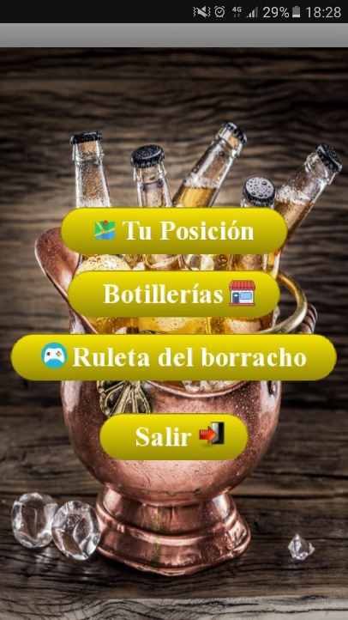 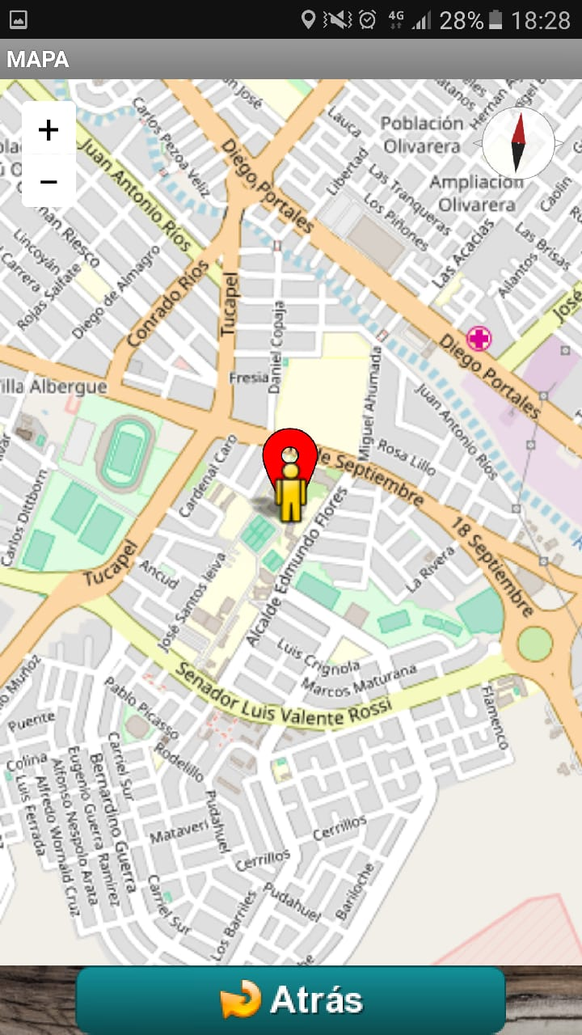

Posición del usuario

Menú principal

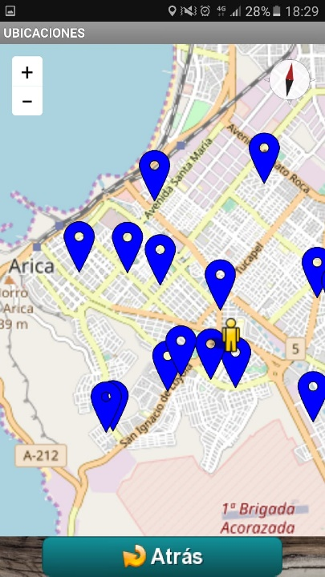 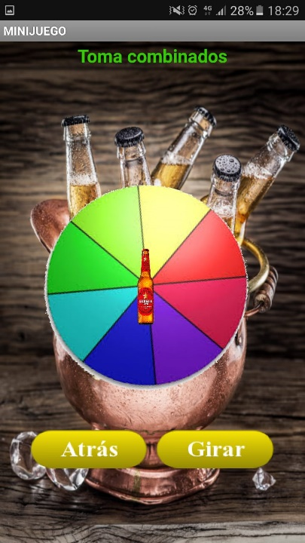

Minijuego

Ubicaciones almacenadas

1. **PROGRAMACIÓN**

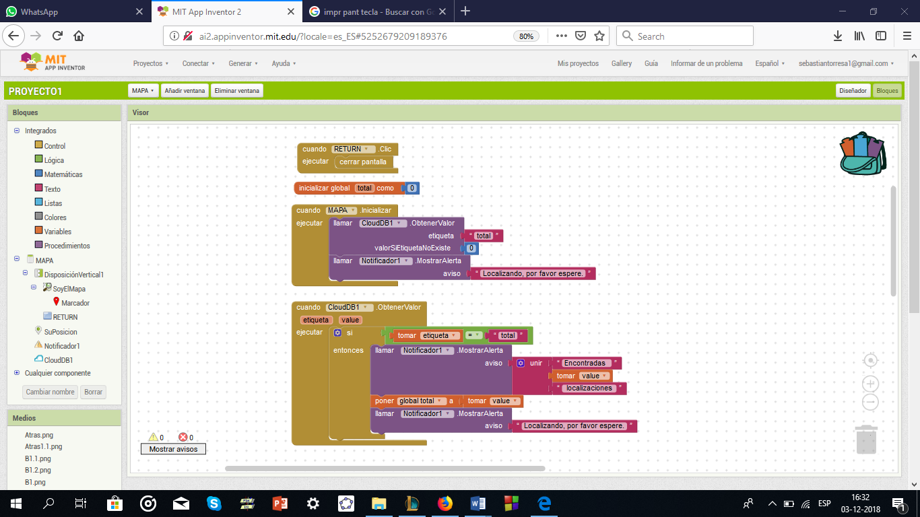

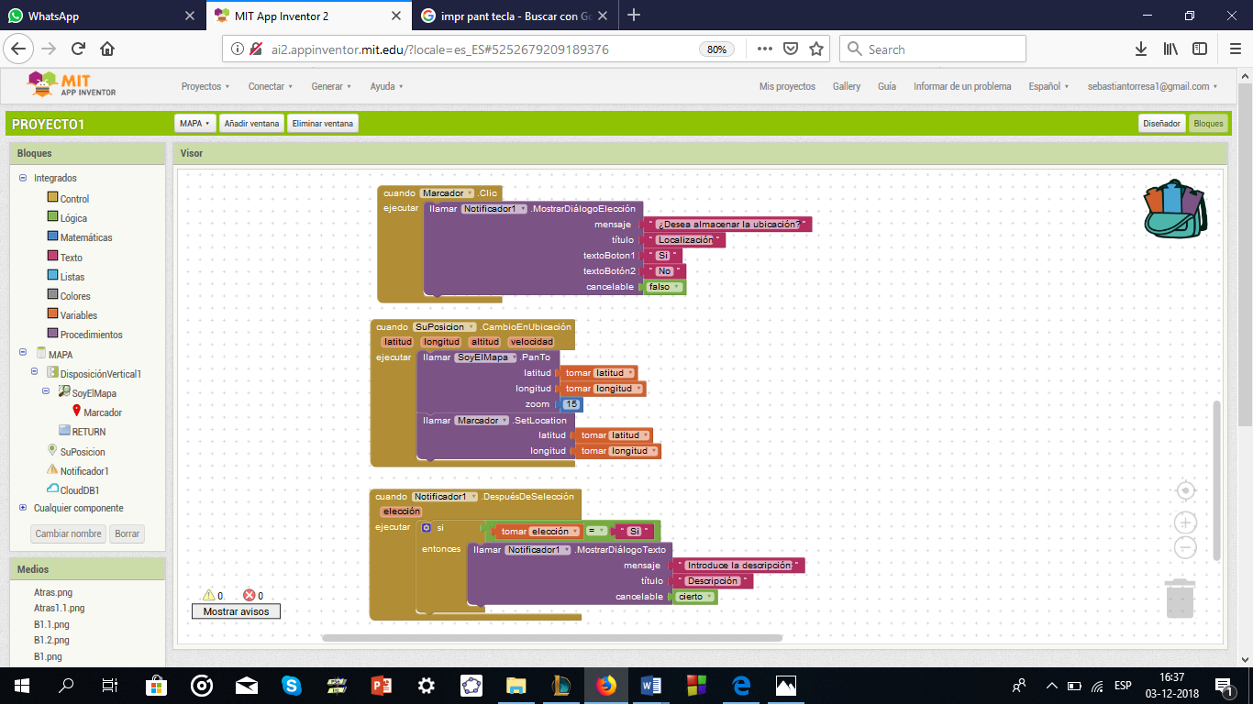

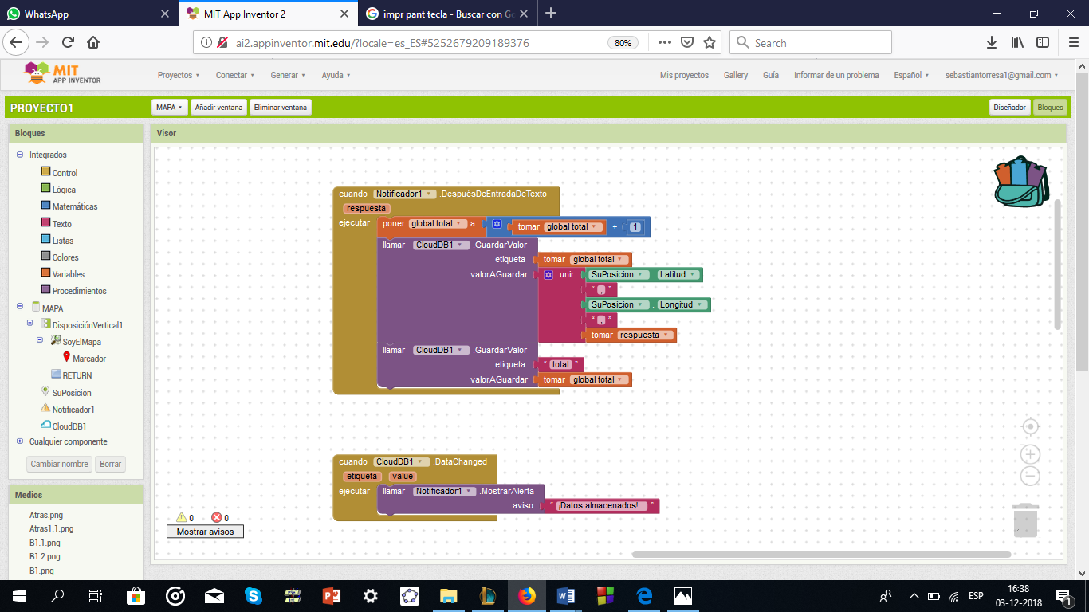

1. Descripción de bloques

La funcionalidad de estos bloques inicialmente es buscar si existen datos almacenados por él u otros usuarios en la base de datos y mostrar el índice encontrado. Su función principal es localizar y enseñar la posición del usuario con un marcador en un mapa navegacional proporcionado por App Inventor 2 y permitirle almacenar dicha posición con una descripción si lo desea. Si la almacena, la descripción y la ubicación en latitud y longitud se agregarán a una lista para ser enseñadas en otra pantalla.

1. **EXPERIENCIAS LOGRADAS**

La complementariedad, la confianza, la comunicación, la coordinación y el compromiso fueron experiencias logradas como equipo, las cuales fueron trabajadas de principio a fin en el desarrollo del proyecto. Aprender a utilizar los componentes de la plataforma App Inventor 2 necesarios para la construcción de nuestra aplicación y haber desarrollado el proyecto deseado por el equipo.

1. **CONCLUSIONES**

Boti-Arica es una aplicación de búsqueda creada pensando en la innovación y optimización en tiempo de búsqueda entre el usuario y las botillerías. Es una aplicación práctica y de uso sencillo para cualquier usuario mayo de 18 años. Nos podemos dar cuenta que de todas las componentes utilizadas para esta aplicación (sensor de ubicaciones, mapa navegacional, base de datos, etc.) pueden ser utilizadas para crear otros proyectos similares como negocios, gimnasios, centros turísticos entre otros, cabe destacar que la aplicación si bien está diseñada para Arica y Parinacota, se puede hacer incluso para todo el mundo.

Todo lo mencionado anteriormente no es un trabajo para una sola persona se concluye que trabajando en equipo se avanza considerablemente. Con un líder de equipo, cargos distribuidos de manera equitativa y con los problemas acertados que hay que abarcar se puede llegar lejor.

1. **BIBLIOGRAFÍA**

Gonzáles Carlos y García Sergio, Curso de App Inventor, 2015, Escuela superior de informática, Universidad de Castilla-la Mancha.